4－11
家畜保健衛生所情報
令和４年11月11日
和歌山県の家きん飼養施設でも、
高病原性鳥インフルエンザが発生しました。
令和４年11月７日から11日にかけて、北海道及び岡山県の養鶏農場及び和歌山県の家きん飼養施設において、高病原性鳥インフルエンザの疑似患畜が相次いで確認されました（今シーズン国内６～８例目）。
家畜伝染病予防法で「家きん」とは、鶏、あひる、うずら、きじ、だちょう（エミュー）、ほろほろ鳥及び七面鳥です。

■農場の概要
 | 確認日 | 所在地 | 飼養状況 | 羽数
６例目 | 令和４年  11月７日 | 北海道伊達市 | 肉用鶏 | 約15万羽
７例目 | 令和４年  11月11日 | 岡山県倉敷市 | 採卵鶏 | 約3.4万羽
８例目 | 令和４年  11月11日 | 和歌山県  西牟婁郡白浜町 | あひる等 | 約60羽
■対 応
（１）当該農場等で飼養されている家きんについて、疑似患畜として処分する。
（２）当該飼養施設から半径３km以内の区域について移動制限区域の設定、
半径3kmから半径10km以内の区域について搬出制限区域の設定等、
必要な防疫措置を実施する。

観光牧場や個人飼養者を含め、家きんを飼養されている皆様におかれましては裏面の事項に注意し、飼養衛生管理基準の遵守による本病のウイルスの侵入防止対策、及び異常家きん発見時の早期通報をお願いします。

- 飼養家きんの健康観察を行い、異常の有無の確認を徹底して下さい。
- 異常家きん発見時には家畜保健衛生所への早期通報をお願いします。

- 家きん舎出入口での消毒を徹底して下さい。
- 野鳥の家きん舎等への侵入防止の為、防鳥ネットの再確認をして下さい。
- 家きん舎周囲へ消石灰を散布するなど、野生動物等の侵入防止に努めて下さい。

過去21日間の平均死亡率の2倍を超える死亡があった場合には、家畜保健衛生所へ届け出ることが義務づけされています。

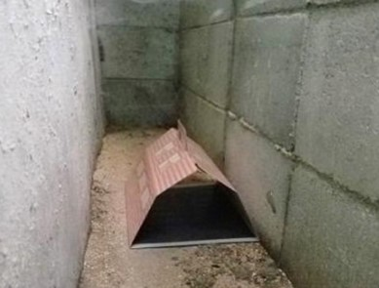
ネズミの駆除

防鳥ネットの補修
周囲の石灰消毒

鳥インフルエンザについての最新情報は、農林水産省等のホームページ（下記アドレス）に掲載されていますので、ご確認ください。

＜農水省HP＞ | ＜環境省HP＞ | ＜北海道HP＞ | ＜岡山県HP＞ | ＜和歌山県HP＞
＊＊＊＊＊＊＊＊＊＊＊＊＊＊＊＊＊＊＊＊＊＊＊＊＊＊＊＊＊＊＊＊＊＊＊＊＊＊＊＊＊
本情報に関するお問い合わせ及び通報先は
大阪府家畜保健衛生所
〒598-0048 泉佐野市りんくう往来北１－５９
TEL 072-４58-1151 FAX 072-４58-1152

